FUNCIONES

Concepto

Una relación entre dos variables es una función se a cada valor de la variable independiente le corresponde un único valor de la variable dependiente.

Condiciones:
Existencia: todos los valores de la variable independiente tienen imagen.
Unicidad: la imagen de los valores de la variable independiente es única.

Dominio: El dominio de una función f es el conjunto de todos los valores que puede tomar la variable. Se denota Dom(f) o D(f).
Codominio: El codominio de una función f es el conjunto de llegada en que está determinada la función. Se denota Cod(f) o C(f).
Imagen: La imagen de una función f es el conjunto de todos los valores que toma la variable dependiente. Se denota Im(f) o I(f).

Esquema funcional: Las funciones se dan generalmente por medio de un esquema funcional en el que se indica su dominio, su codominio, la fórmula según la cuál la función f asocia al elemento x (del dominio) el elemento y.
$$f:R→R$$
$$tal que f\left(x\right)=x+3$$

dominio
codominio
fórmula

En general, una función se grafica con ejes cartesianos.
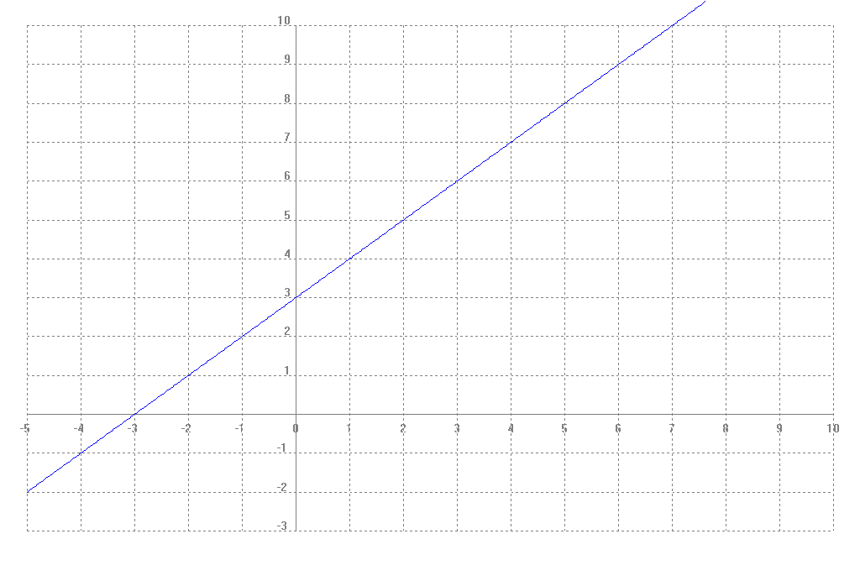
f
y
x
Considerá:
- Cuando hagás una gráfica, usa la misma escala en todo el eje X y en todo el eje Y. No necesariamente debe ser la misma para los dos ejes.
- Nombrá cada uno de los ejes.
- Nombrá la gráfica de la función con una letra minúscula imprenta

Clasificación de funciones

Función inyectiva
Es aquella para la cual elementos diferentes del dominio se relacionan con elementos diferentes de la imagen.
En el ejemplo, el elemento del dominio 2 es distinto del elemento del dominio 4 y la imagen del elemento 2 es 5; y la imagen del elemento 4 es 7.
$$2≠4\underset{⇒}{} f\left(2\right)≠f\left(4\right)$$

Función suryectiva
Si para todo y perteneciente al conjunto de llegada existe un elemento x perteneciente al dominio tal que y=f(x).
En el ejemplo, cada valor y tienen preimagen en x. Así 3 es preimagen de 0; 5 es preimagen de 2; 7 es preimagen de 4; etc. Es decir que el codominio y la imagen son coincidentes.

Función biyectiva
Es aquella función que es inyectiva y suryectiva.

Intervalos

Intervalo de crecimiento
Es un subconjunto I del dominio para el cual a mayores valores de la variable independiente le corresponden mayores valores de la variable dependiente.
$$∀x∈I,∀a∈I:si a>x⇒f\left(a\right)> f(x)$$

Intervalo de decrecimiento
Es un subconjunto I del dominio para el cual a mayores valores de la variable independiente le corresponden menores valores de la variable dependiente.
$$∀x∈I,∀a∈I:si a>x⇒f\left(a\right)< f(x)$$

Intervalo constante
Es un subconjunto I del dominio para el cual a mayores valores de la variable independiente le corresponden igual valor de la variable dependiente.
$$∀x∈I,∀a∈I:si a>x⇒f\left(a\right)= f(x)$$

Indicá según el siguiente gráfico, los intervalos de crecimiento, de decrecimiento e intervalo constante.
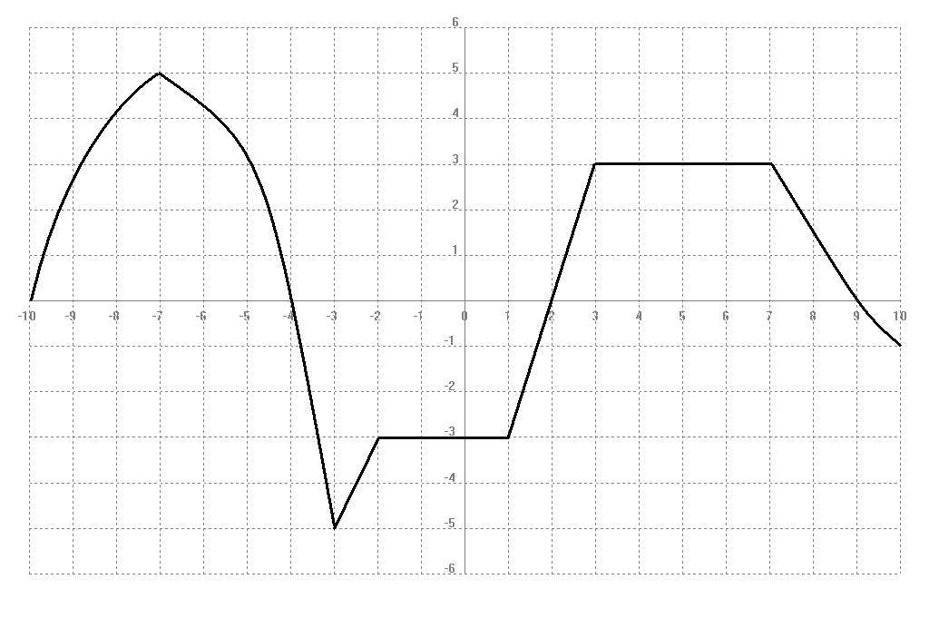

Ceros o Raíces: Son aquellos valores del dominio cuya imagen es cero.

Indicá los ceros o raíces del gráfico del ejemplo anterior.

Máximos y Mínimos
Máximo absoluto
La función f alcanza un máximo absoluto en el punto a del dominio si para todo x perteneciente al mismo, x≠a, la imagen de x es menor que la de a.
$$∀x∈Dom\left(f\right),x≠a,f\left(x\right)< f(a)$$
¿Cuál es el máximo absoluto de la función representada en el ejemplo?

Máximo relativo
La función f alcanza un máximo relativo en a si existe un intervalo que contiene a a tal que para todo x perteneciente a dicho intervalo, x≠a, la imagen de x es menor que la de a.
¿Cuál es el máximo relativo en el intervalo [0; 8]?

Mínimo absoluto
La función f alcanza un mínimo absoluto en el punto a del dominio si para todo x perteneciente al mismo, x≠a, la imagen de x es mayor que la de a.
$$∀x∈Dom\left(f\right),x≠a,f\left(x\right)> f(a)$$
¿Cuál es el mínimo absoluto de la función representada en el ejemplo?

Mínimo relativo
La función f alcanza un mínimo relativo en a si existe un intervalo que contiene a a tal que para todo x perteneciente a dicho intervalo, x≠a, la imagen de x es mayor que la de a.
¿Cuál es el mínimo relativo en el intervalo [-10;-7]?

Intervalos de positividad y negatividad

Intervalo de Positividad
Es el subconjunto del dominio cuyas imágenes son valores positivos

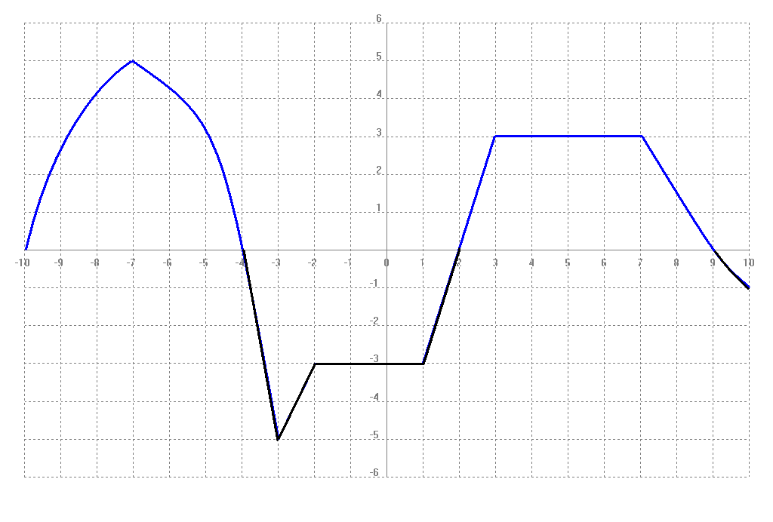
Intervalo de Negatividad
Es el subconjunto del dominio cuyas imágenes son valores negativos.

Indicá cuáles son los intervalos de positividad y negatividad del ejemplo

Funciones pares
Una función f es par si para todo valor de x perteneciente al dominio se verifica que f(x) = f(-x). Es decir que si tomamos un valor x cualquiera y encontramos su imagen, ésta también es imagen del valor opuesto de x (es decir –x).

Funciones impares
Una función f es impar si para todo valor de x perteneciente al dominio se verifica que f(-x) = -f-x). Es decir que si tomamos un valor -x cualquiera y encontramos su imagen, ésta será igual al opuesto de la imagen de x.

Función Lineal.

A la función polinómica de primer grado cuya fórmula es f(x)=ax+b, siendo a y b números reales, se la denomina función lineal. Y la gráfica resultante es una RECTA.

Los coeficientes principal e independiente de la fórmula de la función reciben el nombre de pendiente y ordenada de origen, respectivamente.

La fórmula explícita de la ecuación de la recta es:
$$y=ax+b$$

La pendiente de una recta es el cociente entre la variación de la variable dependiente (Δy) y la variación de la variable independiente (Δx) de cualquier punto de la misma.
$$a=\frac{y_{2}-y_{1}}{x_{2}-x_{1}}=\frac{Δy}{Δx}$$
El valor de la pendiente determina que una función lineal sea creciente, decreciente o constante.
Por ejemplo: si consideramos la siguiente gráfica, podemos determinar la ordenada al origen ubicando el valor en el eje Y donde corta la gráfica de la función. Para determinar la pendiente buscamos la variación de y, en este caso
-4||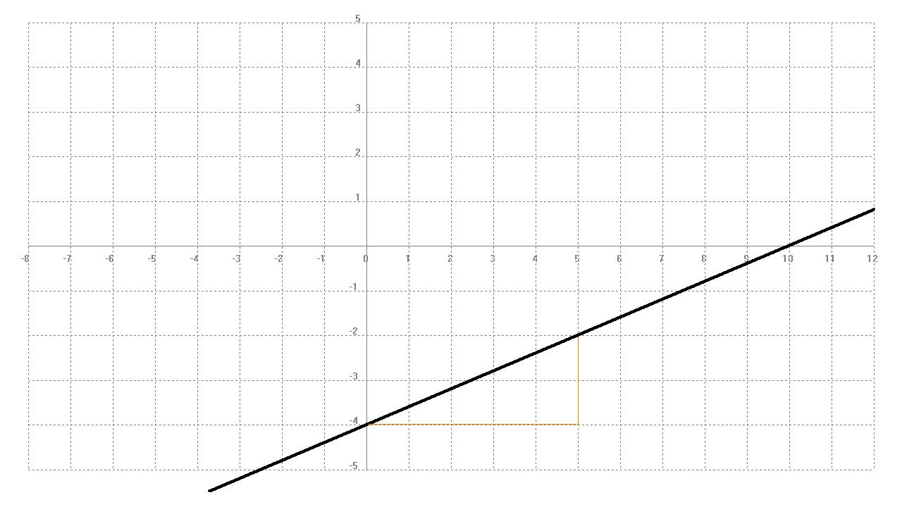
$$Δx=x_{2}-x_{1}$$
$$Δx=5-0$$
$$Δx=5$$
$p_{2}$=(5; -2)
$$Δy=y_{2}-y_{1}$$
$$Δy=-4-(-2)$$
$$Δy=-4+2$$
$$Δy=-2$$

$p_{1}$=(0; -4)

Rectas paralelas: Dos rectas son paralelas si y sólo si la pendiente de sus fórmulas son iguales.
Rectas perpendiculares: Dos rectas son perpendiculares si y sólo si las pendienes de sus fórmulas son inversas y opuestas.

